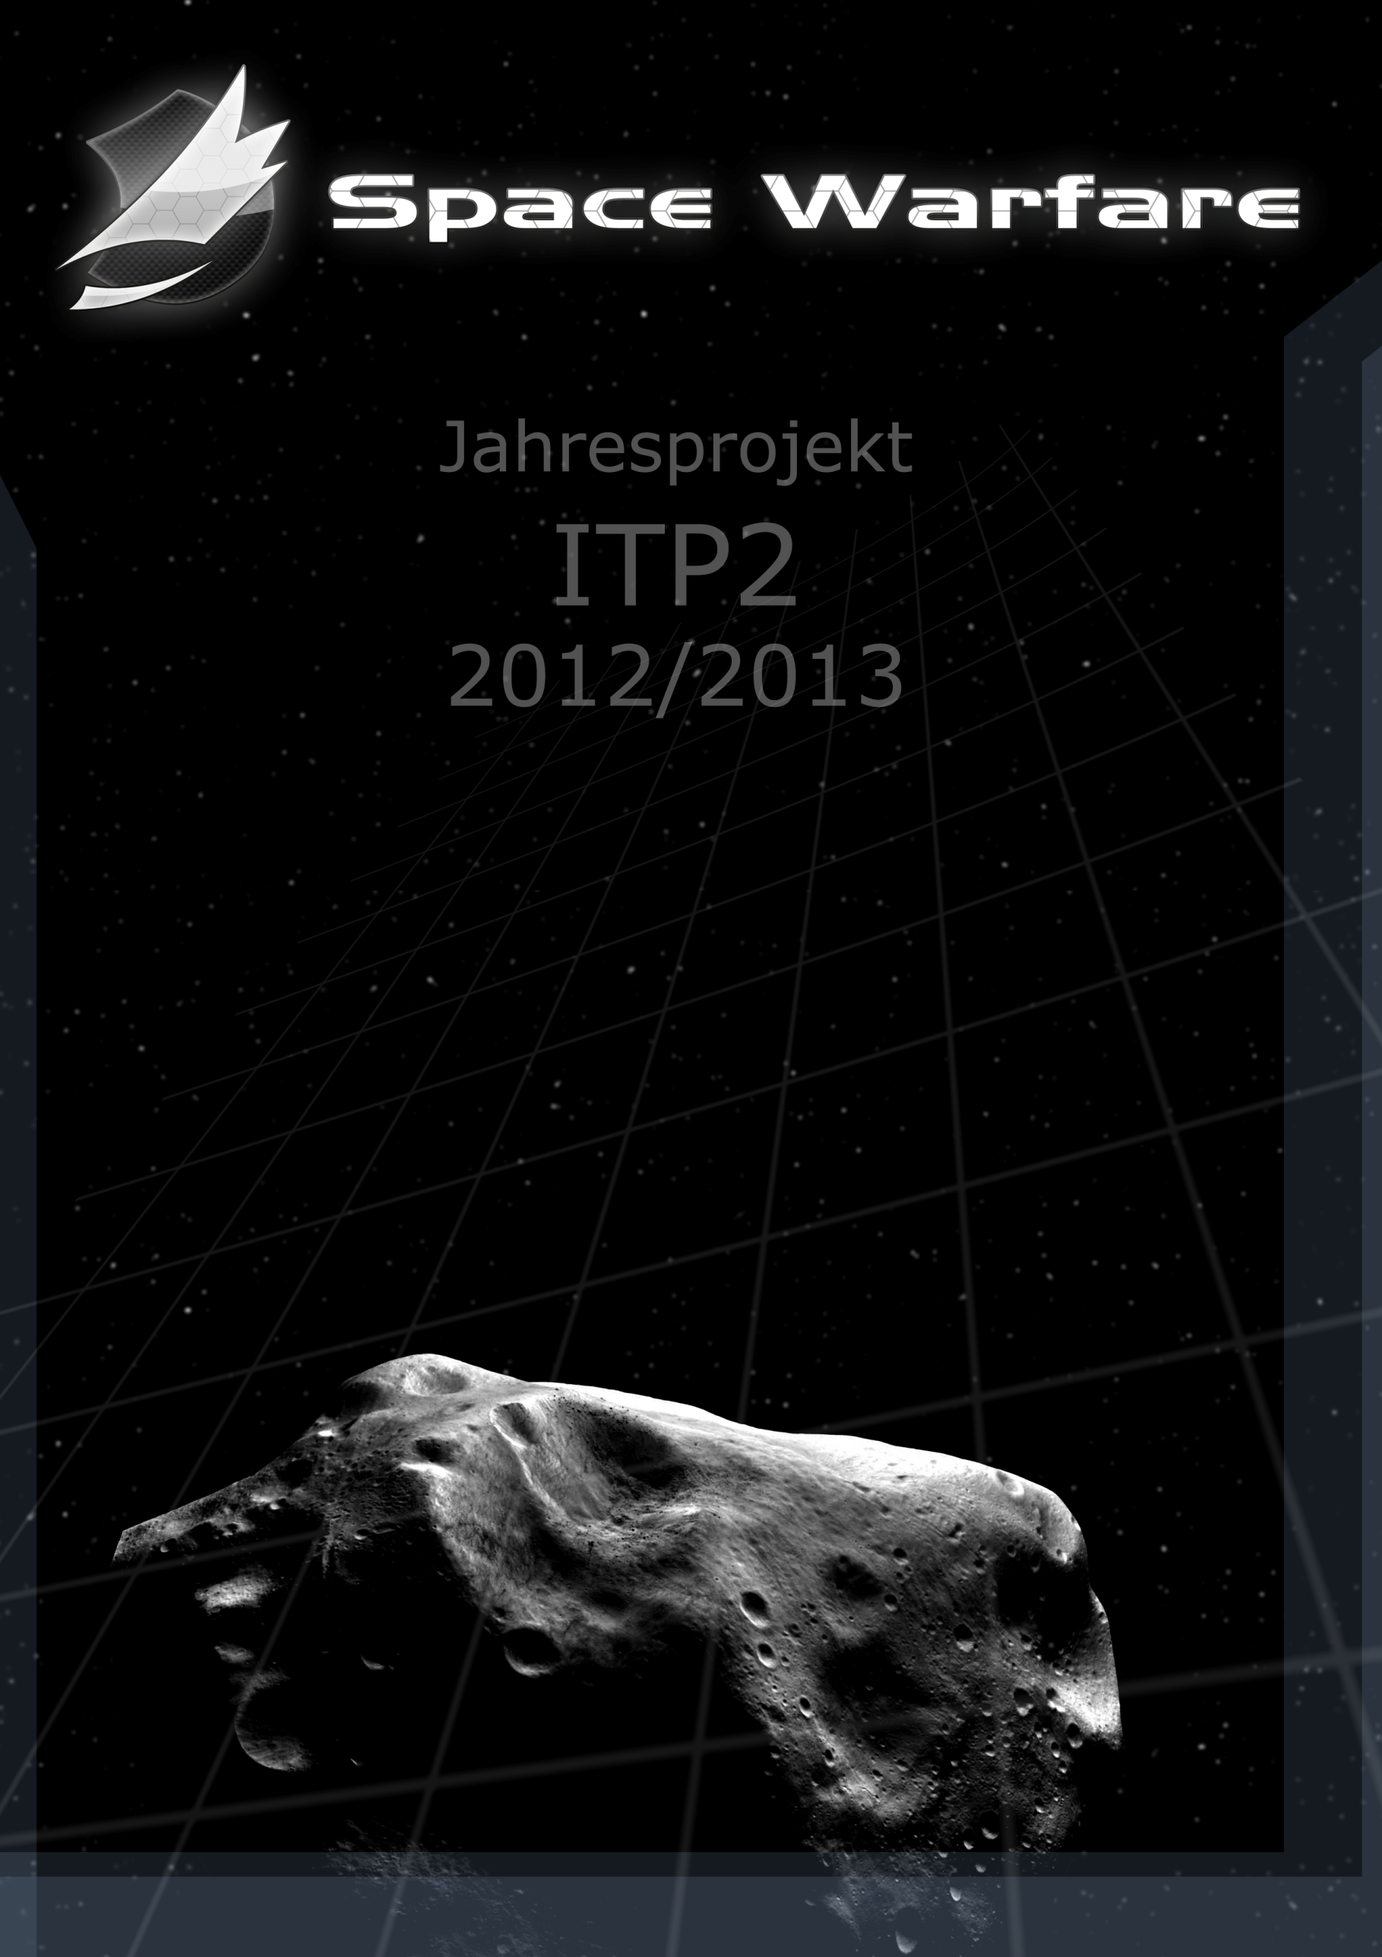

Inhaltsverzeichnis

1.1 Projekt-Team 3

1.2 Projektbeschreibung 4

2.1 Ist-Erhebung 4

2.1.1 Allgemeine Ist-Erhebung 4

2.1.2 Ist-Zustand aktueller Browser-Games 5

2.2 Soll-Zustand 5

2.2.1 Allgemeine Beschreibung 5

2.2.2 Muss-Ziele 6

2.2.3 Kann-Ziele 6

2.2.4 Nicht-Ziele 7

2.3 Festlegen der Hauptdaten 7

2.4 Festlegen der Hauptleistungen 8

2.5 Festlegen der wichtigsten Qualitätsmerkmale 8

3.1 Prüfen alternativer Lösungsvorschläge 9

3.1.1 Programmiersprachen/Skriptsprachen 9

3.1.2 Datenbank Management System (DBMS) 12

3.1.3 Gesamtfazit 15

3.2 Prüfen der technischen Durchführbarkeit 16

3.2.1 Technologien / Softwaretechnische Durchführbarkeit 16

3.2.2 Technologien / Hardwaretechnische Durchführbarkeit 17

3.2.3 Verfügbarkeit von Entwicklungs- und Zielmaschinen 17

3.3 Prüfen der personellen Durchführbarkeit 18

3.3.1 Qualifikation der Fachkräfte 18

3.3.2 Zusammenarbeit der Teammitglieder 18

3.4 Prüfen der Risiken 19

3.4.1 Personelle Risiken 19

3.4.2 Technische Risiken 19

3.5 Prüfen der ökonomischen Durchführbarkeit 21

3.5.1 Terminschätzung 21

4.1 Nutzen für den Kunden 24

1. Projektdaten

# 1.1 Projekt-Team

**Name:** Martin Suschny(Projektleiter)

**E-Mail:** [msuschny@student.tgm.ac.at](mailto:msuschny@student.tgm.ac.at)

**Fähigkeiten:** Cinema4D, Java, Photoshop, MySQL, HTML, Javascript

**Bisherige Projekte:** /

**Name:** Wolfgang Mair(Designer/ProjektVertreter)

**E-Mail:** wmair@student.tgm.ac.at

**Fähigkeiten:** Photoshop, Java, PHP, MySQL, HTML, Javascript

**Bisherige Projekte:** /

**Name:** Stefan Stokic(Programmierer)

**E-Mail:** sstokic@student.tgm.ac.at

**Fähigkeiten:** Photoshop, Java, PHP, MySQL, C, HTML, CSS, Javascript

**Bisherige Projekte:** /

**Name:** Dominik Scholz(Programmierer/Webdesign)

**E-Mail:** dscholz@student.tgm.ac.at

**Fähigkeiten:** Photoshop, Java, PHP, MySQL, HTML, CSS, Javascript

**Bisherige Projekte:** /

# 1.2 Projektbeschreibung

Projektziel ist die Entwicklung eines Spieles welches in einem Browser gestartet werden kann und die Möglichkeit bietet mit mehreren Personen zu spielen.

Der Spieler besitzt die Möglichkeit seine ganz eigene Spielweise im Vergleich zu seinen Mitspielern zu stellen und diese zu verbessern.

Funktionen wie das Verhandeln von Materialien sowie auch eine optionale Bildung von Allianzen ermöglichen und vereinfachen die Soziale Interaktion mit anderen Spielern.

Durch Space Warfare wollen wir es ermöglichen nur durch einen Browser eine schnelle und einfache Unterhaltung für den Alltag eines Menschen zu gewährleisten. Sie sollen durch das Konkurrenzdenken und den Wunsch der Beste zu sein, angeregt werden sich mit anderen Benutzern in einer Rangliste hoch zu kämpfen. Dabei können sie selbst dabei entscheiden ob sie dies als Einzelgänger oder als gruppe (Allianz) erreichen wollen.

Dieses Spiel soll auf eindrucksvoller Weise auf die Fähigkeiten des Teams aufmerksam machen. Außerdem soll es uns den spätere Einstieg in andere Firmen erleichtern und uns es ermöglichen gegenüber von anderen Bewerbern herauszustechen.

2. Voruntersuchung des Produkts

# 2.1 Ist-Erhebung

## 2.1.1 Allgemeine Ist-Erhebung

Als Browser-Game oder auch Online Game bezeichnet man ein Spiel das mittels eines Internet Browsers ausgeführt wird. Ein Browser-Game ermöglicht dem User schnell und einfach ein Spiel zu spielen, welches erlaubt gegen andere angemeldete User anzutreten oder sich mit Ihnen zu verbünden.

Browser-Games bieten zwar nicht den Unterhaltungsgrad eines herkömmlichen Computerspiels, allerdings ist es dank der geringen Computer Anforderungen für fast jeden Computer spielbar.

## 2.1.2 Ist-Zustand aktueller Browser-Games

Nachdem sich der User auf der Startseite im Browser registriert hat und die ihm zugeschickte E-Mail bestätigt, findet sich der User unter dem sich selbst eingestellten User Name auf seiner persönlichen Übersichtsseite wieder. Hier kann der User frei nach seinen Entscheidungen seine Basis oder seinen Charakter, je nach Browsergame, aufbaut bzw. trainiert. Dabei ist der Reiz jedes Browser-Games der Beste zu sein. Dabei wird auch erlaubt in Gruppen dieses Ziel zu erreichen. Während des Spiels hat der User freie Kontrolle über seinen Account er kann seine Daten je nach Wunsch ändern.

Der negative Aspekt eines Browser-Games ist die Unterhaltungsqualität. Da es bei Browser-Games nur sehr schwer ist irgendeinen geschichtlichen Hintergrund zu geben, wird es durch längeres spielen schnell langweilig und monoton.

# 2.2 Soll-Zustand

## 2.2.1 Allgemeine Beschreibung

Projektziel ist das erstellen eines Spieles das mittels eines Browsers gespielt werden kann und die Möglichkeit gibt mit anderen Spielern zu Interagieren.

Wegen der uneingeschränkten Entscheidungsfreiheit kann der User in Space Warfare sich frei entscheiden welcher Strategie er nachgehen möchte um sich aufzubauen und möglichst schnell möglichst hoch in die Rangliste zu kommen.

Dies wird ermöglicht durch die vielen verschiedenen Funktionen die es ermöglichen mit anderen zu Handeln sowie auch die Möglichkeit andere Anzugreifen um Ihre Punkte auf der Rangliste zu senken und seine eigenen zu erhöhen.

## 2.2.2 Muss-Ziele

* Ermöglichen von dem Erreichen des Spiels über einen Browsers.

Um ein möglichst einfach erreichbares Spiel zu produzieren müssen wir das Spiel auf einer Webseite hochladen und es von jedem erreichbar machen. Damit wir Space Warfare erreichbar machen können benötigen wir also einen Web Server auf dem das Spiel hochgeladen ist.

* Erstellen eines Accounts welche Daten auf einer Datenbank gespeichert

werden.

Für die Benützung von dem Spiel wird eine Account benötigt. Dieser Account wird über eine Registrierung von der Webseite erstellt und besitzt Daten über den User wie Username und E-Mail Adresse. Diese Daten werden dann in einer Datenbank gespeichert.

Um das speichern der Daten zu ermöglichen brauchen wir einen Root-Server.

* Ermöglichen der Interaktion mit anderen Spielern(Handeln, angreifen,…)

Das Spiel muss Möglichkeiten besitzen auf irgendeiner Art und Weise mit anderen Menschen (Usern) zu interagieren. Dies wird durch verschiedene Funktionen realisiert. Wie das gründen von Bündnisse, Handeln von Rohstoffen und das angreifen von anderen Spielern.

* Das erstellen einer Rangliste

Space Warfare muss es ermöglichen sich mit anderen Spielern zu vergleichen. Dies passiert durch ein Ranglistensystem, dass mittels eines Punktevergabesystems die Platzierungen der User bestimmt.

## 2.2.3 Kann-Ziele

* Nachrichten senden

Space Warfare soll über ein Nachrichtensystem verfügen das es erlaubt mit anderen Spielern über einen Chat zu kommunizieren.

* Kostenpflichtige Inhalte

Es soll möglich sein sich mit Geld Inhalte im Spiel wie eine schönere Raum schiff Station oder besondere Raumschiffe zu kaufen bzw. freizuschalten.

* Werben von Freunde

Es soll möglich sein im Spiel Freunde einzuladen, um besondere Belohnungen dafür zu bekommen und mit ihnen spielen zu können.

## 2.2.4 Nicht-Ziele

* Grundkosten

Das Spiel wird keine Grundkosten besitzen die man bezahlen muss um das Spiel spielen zu dürfen. Es ist für jeden frei erreichbar und spielbar.

* Keine Ablenkung vom Hauptkonzept

Es wird keine kleineren minispiele im Projekt geben die von dem Grundkonzept ablenken könnten.

* Kein Verkauf nach Start

Das Spiel wird vorerst nicht an potenzielle Käufer verkauft werden, sondern wird erst von uns verwaltet. Erst nach einem Monat soll die Möglichkeit bestehen, das Spiel an potentielle Käufer zu verkaufen.

# 2.3 Festlegen der Hauptdaten

* ***/LD10 /Grafische Benutzeroberfläche:***

Alle GUI Elemente müssen zentral und schnell erreichbar gespeichert werden. Dazu wird die direkte Webspace benutzt.

* ***/LD20/Grafiken:***

Die teilweise großen Hauptgrafiken müssen auch schnell erreichbar abgespeichert werden. Dazu wird ebenfalls direkt der Webspace genutzt.

* ***/LD30/Benutzerdaten:***

Zu jedem Benutzer müssen Fortschritt, Ressourcen und Statistiken gespeichert werden. Dazu wird eine MYSQL Datenbank benutzt.

* ***/LD40/Koordinaten:***

Abgesehen von den Nutzerdaten müssen noch allgemeine Daten zu den Generierten Objekten in der Datenbank gespeichert werden.

# 2.4 Festlegen der Hauptleistungen

* ***/LL10/Serverleistung:***

Der Server muss mehrere hundert Personen gleichzeitig verkraften können. Die Mindestanzahl die verkraftbar sein muss ist 300.

* ***/LL20/Plattformunabhängigkeit:***

Das Spiel muss von allen gängigen Betriebssystemen spielbar sein.

# 2.5 Festlegen der wichtigsten Qualitätsmerkmale

|  |  |  |  |  |
| --- | --- | --- | --- | --- |
| **Produktqualität** | **Sehr Gut** | **Gut** | **Normal** | **Irrelevant** |
| Funktionalität | X |  |  |  |
| Zuverlässigkeit |  |  | X |  |
| Benutzbarkeit | X |  |  |  |
| Effizienz |  |  | X |  |
| Änderbarkeit |  | X |  |  |
| Übertragbarkeit | X |  |  |  |

* **Funktionalität**

Das Browsergame sollte eine sehr gute Funktionalität besitzen da das den Reiz des Spieles ausmacht und es von den anderen Browsergames unterscheidet.

* **Benutzbarkeit**

Die Benutzbarkeit ist neben der Funktionalität das wichtigste bei einem Browsergame da, ein kompliziertes und schwer zu spielendes Browsergame schnell den Benutzer die Lust zum spielen raubt.

* **Änderbarkeit**

Es sollte möglich sein das Browsergame als Vorlage für andere Browsergames zu benutzen. Dies wiederum soll dadurch ermöglicht werden das, dass Browsergame möglichst einfach, stark genug verändert werden kann.

3. Durchführbarkeitsuntersuchung

# 3.1 Prüfen alternativer Lösungsvorschläge

## 3.1.1 Programmiersprachen/Skriptsprachen

**Variante 1: HTML/PHP**

HTML (Hyper Text Markup Language) ist eine Skriptsprache, welche für Webseiten von Nöten ist.

PHP (rekursives Akronym für „PHP: Hypertext Preprocessor“) ist eine interpretierte Skriptsprache, die hauptsächlich für dynamische Webauftritte verwendet wird.

PHP wird oft in Kombination mit Linux, dem Apache Webserver und MySQL als „LAMP“ (Linux, Apache, MySQL, PHP) und in Kombination mit einem Windows Betriebssystem als „WAMP“ (Windows, Apache, MySQL, PHP) bezeichnet.

Ihr hoher Verbreitungsgrad ist vor allem den vielen günstigen Webhostern anzurechnen, die standardmäßig das Ausführen bzw. Interpretieren von PHP Dateien durch einen installierten PHP Interpreter anbieten.

**Variante 2: HTML/Flash/ActionScript**

HTML (Hyper Text Markup Language) ist eine Skriptsprache, welche für Webseiten von Nöten ist.

Flash ist eine vektorbasierte Effekt-Technologie von Adobe, mit der Grafiken und Animationen realisiert werden können (benötigt sog. Flash Plugin). Es ist möglich, ganze Websites auf Basis von Flash zu realisieren.

Suchmaschinen-geeignet sind solche Webauftritte jedoch immer noch nicht.

Auch wenn große Suchmaschinen wie Google, sich bemühen, auch Flash-Files zu indizieren, so ist da die Entwicklung noch nicht weit fortgeschritten.

ActionScript (kurz AS) ist eine Programmiersprache des US-amerikanischen Softwareunternehmens Adobe Systems auf Basis des ECMAScript-Standards (ECMA-262) für Programme, die für Adobe Flash, Flex oder Air entwickelt werden. Durch die Klassenbibliotheken von Adobe ermöglicht ActionScript einen programmierten Zugriff auf die grafischen und technischen Möglichkeiten der Flash-Umgebung. Es lassen sich Rich Internet Applications, Desktop-Anwendungen (Adobe Air) und Apps für Apple iOS, Android und BlackBerry OS erstellen. Die Sprache wurde ursprünglich von Macromedia entwickelt, das im Dezember 2005 von Adobe Systems übernommen wurde.

**Variante 3: HTML/Java Script/PHP**

HTML (Hyper Text Markup Language) ist eine Skriptsprache, welche für Webseiten von Nöten ist.

JavaScript (kurz JS) ist eine Skriptsprache, die hauptsächlich für das DOM-Scripting in Web-Browsern eingesetzt wird.

Der als ECMAScript (ECMA 262) standardisierte Sprachkern von JavaScript beschreibt eine dynamisch typisierte, objektorientierte, aber klassenlose Skriptsprache. In JavaScript lässt sich objektorientiert und sowohl prozedural als auch funktional programmieren.

JavaScript ermöglicht es, Nutzerinteraktionen auszuwerten und Inhalte zu verändern, nachzuladen oder zu generieren und erweitert so die Möglichkeiten von HTML/CSS.

***Nutzwertanalyse***

Zielhierarchie:

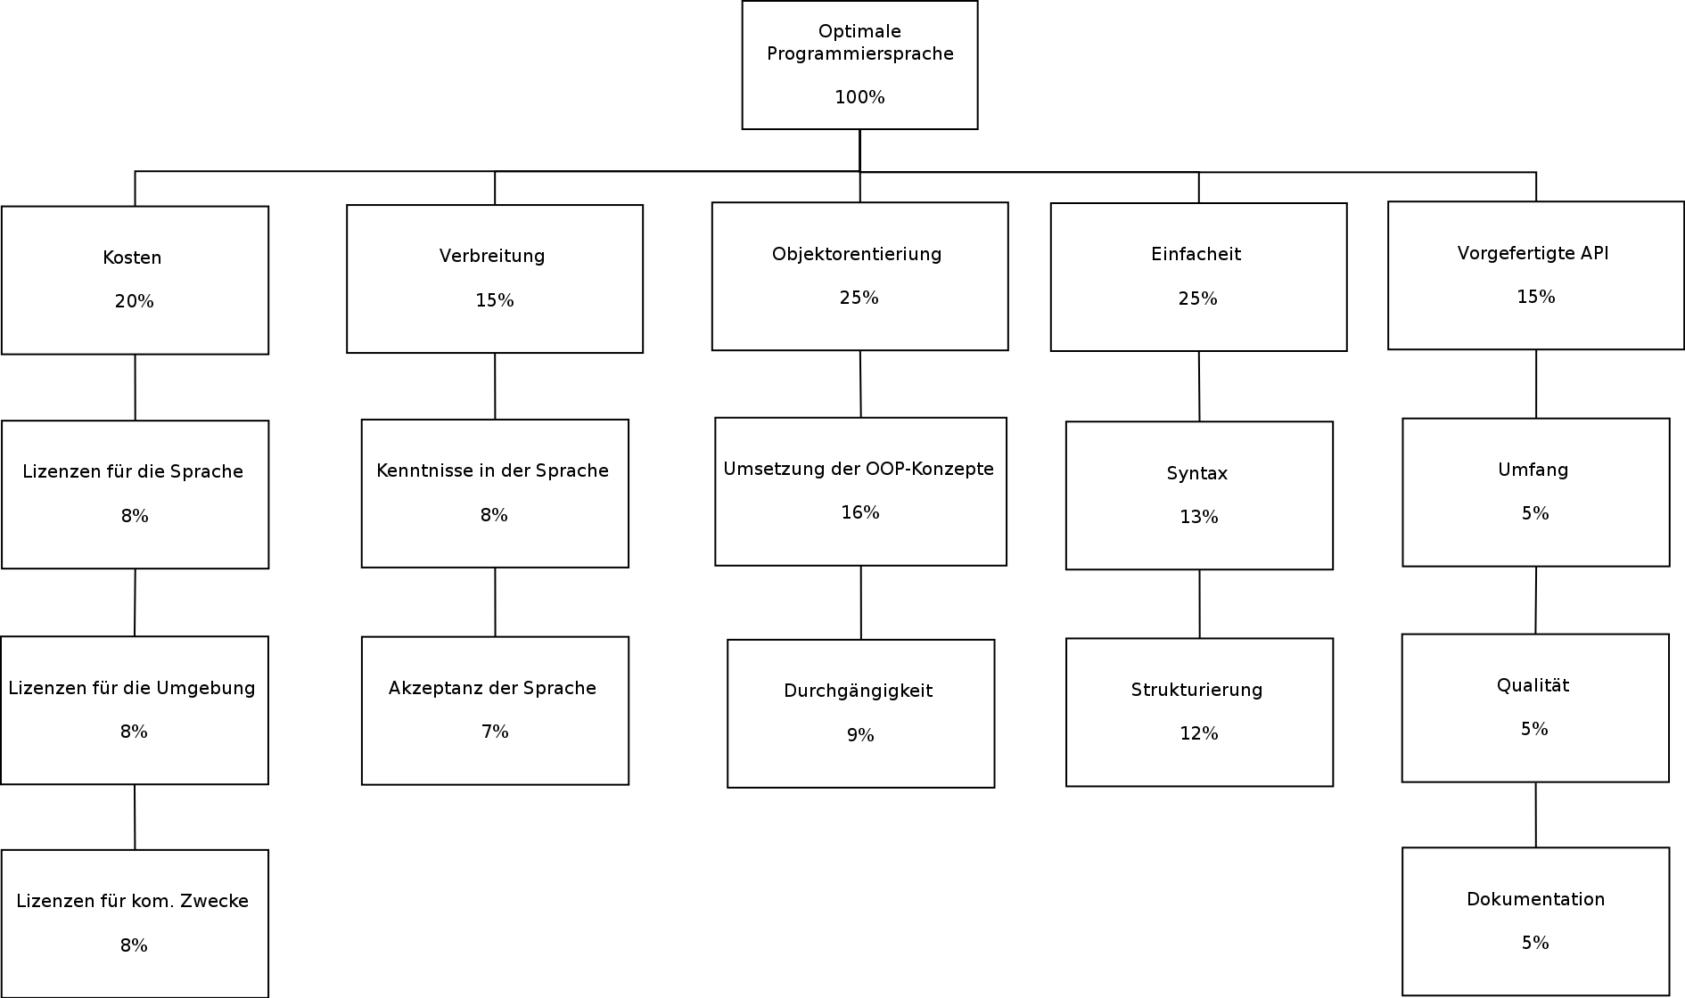

Erläuterung der Kriterien:

**• Kosten**

- Lizenzen für die Sprache:

Muss für den Einsatz der Sprache eine Gebühr bezahlt werden?

- Lizenzen für die Entwicklungsumgebung:

Muss für den Erwerb bzw. Einsatz einer Entwicklungsumgebung für die jeweilige Sprache eine Gebühr bezahlt werden?

- Lizenzen für kommerzielle Zwecke:

Muss für den kommerziellen Einsatz eines in einer bestimmte Programmiersprache entwickelten Softwareprodukts eine Gebühr bezahlt werden?

**• Verbreitung**

- Kenntnisse in der Sprache

Beschreibt inwiefern unsere Entwickler bereits mit der jeweiligen Programmiersprache vertraut sind.

- Akzeptanz der Sprache

Beschreibt inwiefern unsere Entwickler die jeweilige Sprache gutheißen.

**• Objektorientierung**

- Umsetzung der OOP-Konzepte

Wurden alle Konzepte der OOP (Abstraktion, Datenkapselung, Vererbung, Polymorphie, etc.)

vollständig umgesetzt?

- Durchgängigkeit

Ist es möglich bzw. wie weit ist es möglich vom Konzept der OOP abzuweichen?

**• Einfachheit**

- Syntax

Ist die Syntax einfach, intuitiv und logisch aufgebaut?

- Strukturierung

Bietet die Programmiersprache die Möglichkeit einer einfachen und übersichtlichen Strukturierung?

**• Vorgefertigte API**

- Umfang

Wie viele vorgefertigte Klassen bzw. Programmteile stehen zur Verfügung?

- Qualität

Ist die API von einer für uns brauchbaren Qualität (d.h. fehlerfrei, effizient, etc.)?

- Dokumentation

Sind alle Inhalte der API vollständig dokumentiert?

**Fazit**

Wie aus der Nutzwerkanalyse hervorgeht, schneidet Variante 3 (HTML/PHP/Java-Script) am besten ab. Die ausschlaggebenden Gründe dafür sind vor allem die umfangreichen API’s der Programmier- bzw. Skriptsprachen und  
Das Ergebnis der Nutzwerkanalyse deckt sich zusätzlich weitgehend mit den Wunsch-Sprachen unser Entwickler, da diese bereits langjährige Erfahrungen mit diesen sammeln konnten und somit umfangreiche Kenntnisse der API’s mitbringen.

### 3.1.2 Datenbank Management System (DBMS)

**Variante 1: MySQL**

MySQL ist ein Open Source DBMS (Datenbank Management System), welches sich vor allem in Kombination mit dem Apache Webserver und der Skriptsprache PHP wachsender Beliebtheit erfreut. MySQL bietet alle Funktionalitäten, die für die Realisierung der Web-Applikation benötigt werden.

MySQL steht jedoch ausschließlich für nicht kommerzielle Zwecke kostenlos zur Verfügung.

**Variante 2: Oracle Database**

Oracle Database ist ein kostenpflichtiges DBMS des Herstellers Oracle und wird vor allem in großen Firmen eingesetzt. Oracle Database bietet weit aus mehr Funktionen als jedes andere DBMS und ist dementsprechend kompliziert zu bedienen.

Der Oracle Database Server in der aktuellen Version unterstützt 8 Millionen Terabyte (8 Exabyte) in einer Datenbank und weist damit eine Speicherkapazität auf, die derzeit (2013) kaum von einzelnen Organisationen ausgeschöpft werden kann.

**Variante 3: PostgreSQL**

PostgreSQL ist eines der ältesten und am weitesten fortgeschrittenen ORDBMS (objektrelationalen Datenbankverwaltungssysteme) im Bereich der freien Software.

PostgreSQL ist weitgehend konform mit dem SQL92/SQL99/SQL2003-Standard, d.h. alle in dem Standard geforderten Funktionen stehen zur Verfügung und verhalten sich so wie vom Standard gefordert. Dies ist bei manchen kommerziellen sowie nichtkommerziellen SQL-Datenbanken bisweilen nicht gegeben.

PostgreSQL ist im Gegensatz zu MySQL auch im kommerziellen Einsatz frei zu verwenden.

***Nutzwertanalyse***

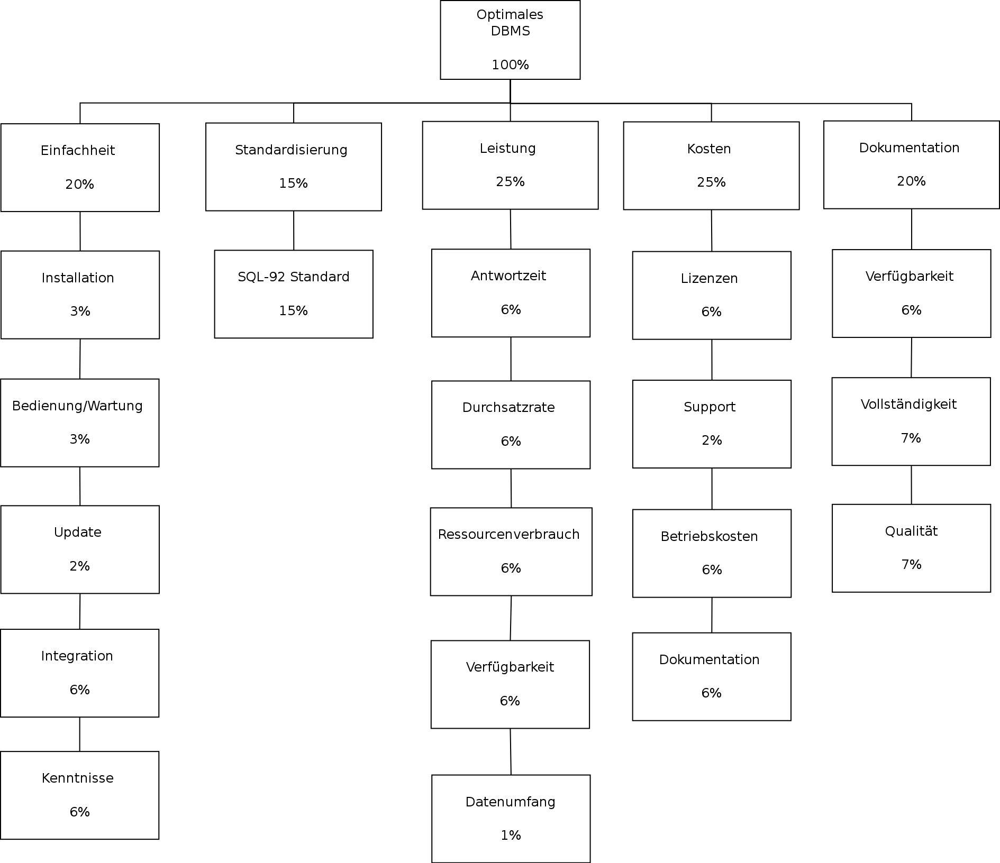Zielhierarchie:

Erläuterung der Kriterien:

**• Einfachheit**

- Installation

- Bedienung/Wartung

- Update

- Integration

- Kenntnisse

**• Standardisierung**

- SQL-92 Standard

**• Leistung**

- Antwortzeit  
 Wie lange benötigt das DBMS um auf eine Abfrage zu reagieren?

- Durchsatzrate

- Ressourcenverbrauch

- Verfügbarkeit

- Datenumfang  
 Welche maximale Datenmenge kann das DBMS verwalten?

**• Kosten**

- Lizenzen  
 Muss für den Einsatz des DBMS eine Gebühr bezahlt werden?

- Support  
 Wie viel kostet Support für das jeweilige DBMS?

- Betriebskosten  
 Wie viel kostet der Betrieb des DBMS?

- Dokumentation  
 Muss für die Dokumentation des DBMS eine Gebühr bezahlt werden?

**• Dokumentation**

- Verfügbarkeit  
 Gibt es ausreichend verfügbare Dokumentationen zu dem jeweiligen  
 DBMS?

- Vollständigkeit  
 Sind verfügbare Dokumentationen vollständig?

- Qualität  
 Sind die verfügbaren Dokumentationen von einer für und  
 ausreichenden Qualität?

**Fazit**

Die für die Auswahl des Datenbank Management Systems durchgeführte Nutzwertanalyse spricht für den Einsatz von MySQL. Gründe hierfür sind einerseits die Einfachheit, andererseits auch die Häufigkeit am Markt.

Die eingeschränkte Funktionalität im Vergleich zu Oracle Database kann dadurch akzeptiert werden, da MySQL alle von uns benötigten Funktionen abdeckt.

## 3.1.3 Gesamtfazit

Nach insgesamt zwei Nutzwertanalysen steht folgendes Ergebnis fest:

1. Das Browsergame wird in HTML, Java/JSP und PHP entwickelt.

2. Die Software greift auf eine MySQL Datenbank zu.

# 3.2 Prüfen der technischen Durchführbarkeit

## 3.2.1 Technologien / Softwaretechnische Durchführbarkeit

Das Browsergame wird in HTML, PHP und Java Script entwickelt. Der Grund hierfür ist, dass diese Variante

* Einfach
* objektorientiert
* Verteilt
* robust
* sicher
* Plattform unabhängig
* portabel
* leistungsfähig
* und dynamisch ist.

Die Plattform Unabhängigkeit bietet den Vorteil, dass das Browsergame zu verschieden Betriebssystemen kompatibel ist. Das heißt, dass die Software unter anderem auf Windows, Linux und OS Systemen lauffähig sein wird.

Die objektorientierte Programmierung erlaubt es Änderungen und Weiterentwicklungen der Software in naher Zukunft effizient und fehlerfrei abzuwickeln.

PHP ist sicher. Anwendungen, die auf dieser Programmiersprache basieren, zählen zu den sichersten auf der ganzen Welt.

Die Entscheidung zu für die Programmiersprachen/Skriptsprachen werden besonders dadurch gestützt, dass bereits seit über einem Ausbildungsjahr angewendet werden.

Insgesamt kann gesagt werden, dass die Entwickler von PHP, HTML als auch Java Script eine hervorragende Basis für die Entwicklung der Software bereitstellen.

HTML,PHP und Java Script sind somit die richtige Wahl für dieses Projekt.

## 3.2.2 Technologien / Hardwaretechnische Durchführbarkeit

Da dieses Projekt keine speziellen hardwaretechnischen Ansprüche stellt, kann die hardwaretechnische Durchführbarkeit entfallen und muss nicht geprüft werden.

## 3.2.3 Verfügbarkeit von Entwicklungs- und Zielmaschinen

Das Produkt wird auf handelsüblichen Systemen mit dem Betriebssystem Microsoft Windows 7 entwickelt. Eines der verwendeten   
Entwicklungsmaschinen läuft auf dem Apple Betriebssystem Mac OS 10.7.

Die Software-Umgebung setzt sich hauptsächlich aus einem Apache Server mit PHP Interpreter und einer Anbindung zu einer MySQL-Datenbank zusammen. Adobe Dreamweaver, Adobe Photoshop, Adobe Illustrator Maxon Cinema 4D zählen zu der Entwicklungsumgebung, welche wiederum auch zu Software Umgebung zählt.

Da es sich bei diesem Software-Entwicklungsprojekt um eine Client- /Server-Applikation handelt, muss bei den Zielmaschinen in zwei Kategorien differenziert werden. Einerseits muss ein zentraler Webserver zur Verfügung gestellt werden und auf der anderen Seite befinden sich die zahlreichen Client-PCs.

Die Systemleistung des Servers muss den Mindestvoraussetzungen von WAMP,XAMP oder auch MAMP entsprechen.

Bei den Zielmaschinen genügen handelsübliche Computer, auf denen der Internet Explorer in der aktuellsten Version und oder der Mozilla Firefox Browser ebenso in der aktuellsten Version installiert ist.

# 3.3 Prüfen der personellen Durchführbarkeit

## 3.3.1 Qualifikation der Fachkräfte

Da die Projektmitglieder über das nötige technische Know-How verfügen und sehr professionell und motiviert an die Sache herangehen, stellt es kein Problem dar das Produkt zu entwickeln. Dieses Know-How wurde in der bisherigen Ausbildung sowohl theoretisch als auch praktisch oder durch freiwillige Wissensbegierde erworben.

Allerdings bestehen auch einige Risiken wie das Auftreten von unerwarteten, technischen Problemen (Ausfall von Entwicklungsmaschinen), welche die personelle Durchführbarkeit beeinflussen kann.

## 3.3.2 Zusammenarbeit der Teammitglieder

Die teaminterne Arbeit wird in diesem Projekt eine größere Rolle spielen. Da speziell in diesem Projekt zwei verschiedene Interessengruppen mit verschiedenen Kenntnissen aufeinander treffen, ist die Gefahr von Problemen relativ hoch. Gerade diese Tatsache könnte teamintern einerseits Verständigungsprobleme hervorrufen und andererseits zu einer nicht gerechten und gezielten Verteilung der Arbeitspakete führen und in Folge dessen einen Verzug innerhalb des Projektes verursachen.  
Da jedoch beide Gruppen geteilte und voneinander nicht zwingend abhängige Arbeitsbereiche besitzen, können somit diese resultierenden Risiken weitgehend vermieden werden.

Gruppenintern wurden erst wenige Erfahrungen bezüglich der Zusammenarbeit an einem gemeinsamen Projekt gesammelt. Jedoch wurden technische Probleme größtenteils durch die gute Kommunikation bereits am Ansatz behoben. Und falls es doch einmal zu einem gröberen Problem gekommen ist, half das spezielle Expertenwissen jedes einzelnen Mitarbeiters zu einer schnellen, effizienten und qualitativ hochwertigen Lösung. Alle Projektmitarbeiter waren sich von Anfang an streng bewusst, dass nur durch eine starke Zusammenarbeit große Ziele erreicht werden können.  
  
Diese bisherig gut funktionierende Zusammenarbeit wird sich zumindest gruppenintern zwischen den einzelnen Teammitgliedern in dem neuen Projekt als sehr vorteilhaft und fördernd erweisen.

# 3.4 Prüfen der Risiken

## 3.4.1 Personelle Risiken

**Ausfall eines Teammitglieds**Der Ausfall eines Teammitglieds, sei es durch Krankheiten oder andere soziale Faktoren, kann das Gelingen des gesamten Projekts gefährden. Die Risiken liegen hierbei vor allem bei der zeitgerechten Abwicklung des Projekts und auch beim möglichen Verlust von fachspezifischen Wissensquellen.

**Streit im Team**

Es gibt eine Menge Faktoren, die einen Streit innerhalb eines Teams auslösen können wie etwa Meinungsverschiedenheiten, soziale Spannungen, Unzufriedenheiten, etc., die im schlimmsten Fall auch zur Auflösung des Teams führen können. Wichtig hierbei sind die Fähigkeiten des Projektleiters, der derartige Probleme frühzeitig erkennen und unter Einsatz seiner Soft-Skills lösen muss.

## 3.4.2 Technische Risiken

**Zu hoch gesteckte Ziele/ Zu geringes technisches Know-How**Aufgrund der hohen technischen Komplexität besteht die Gefahr, dass technische Probleme auftreten, die über das technische Know-How des Projektteams hinausgehen.

Die Risiken werden hierbei durch fundierte Grundkenntnisse in den einzelnen Teilbereichen sowie bereits gesammelte Erfahrungen im Umgang mit den gewählten Technologien minimiert.

**Cross-Browser Anwendungen**  
Gerade bei Technologien wie AJAX (JavaScript, CSS, HTML) in Verbindung mit einer Webprogrammiersprache könnte es zu Browserinkompatibilitäten kommen. Hierbei müsste man jede Anwendung Cross-Browser fähig machen, welches bei größeren Tools zu sehr viel Aufwand führen würde und somit ein direktes Risiko für die Termintreue darstellt.

Dieses Risiko kann durch eine klare Abgrenzung von Browsern, unter welchen die Web-Applikation laufen wird, behoben werden.

Um die Umsetzung von Cross-Browser-fähigen Applikationen in einem realistischen Rahmen zu halten, muss die Unterstützung gewisser Browser eingeschränkt werden, unter der Bedingung der Abdeckung eines prozentuell überwiegenden Spektrums an Benutzern am Markt. Die Vernachlässigung kaum populärer Browser muss hierbei in Kauf genommen werden um den Aufwand innerhalb des Projektes in Grenzen zu halten.  
  
**Ansprüche und Standards im Web**Da Heutzutage die Standards und Anforderungen einer Webapplikation im kommerziellen Bereich sehr hoch angesetzt sind, wird es sicherlich nicht allzu einfach sein den Ansprüchen der heutigen Zeit gerecht zu werden, vor allem wenn es um zukunftsweisende Technologien handelt, da solche immer mit Vorsicht zu genießen sind.  
  
Durch mangelnde Definitionen, Richtlinien und Abgrenzungen fehlt meist die nötige Orientierung im Umgang mit neuen Technologien. Die Berücksichtigung und Einhaltung von Standards stellt zeitlich gesehen ein Risiko für die Termintreue und somit für den Projekterfolg dar.  
  
Weiters setzen sich heutzutage definierte Standards und Kreativität gegenseitig Grenzen. Genau hier muss darauf geachtet werden, dass bei der Entwicklung einer Software keine schwerwiegenden Probleme entstehen.  
  
Um nun eine gewisse Qualität und Standards zu gewährleisten, müssen diverse Funktionalitäten in ihrer Komplexität der Umsetzung eingeschränkt werden.

# 3.5 Prüfen der ökonomischen Durchführbarkeit

## 3.5.1 Terminschätzung

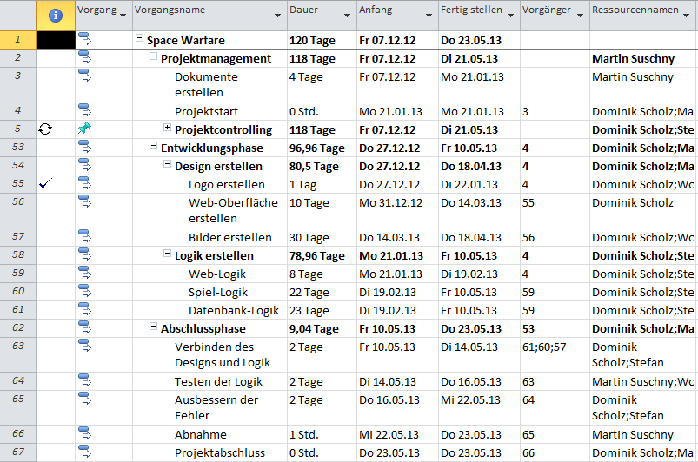**Allgemein**Die regelmäßige und rechtzeitige Rückmeldung der Termine an unseren Projektleiter ist die Voraussetzung für eine wirkungsvolle Terminkontrolle.

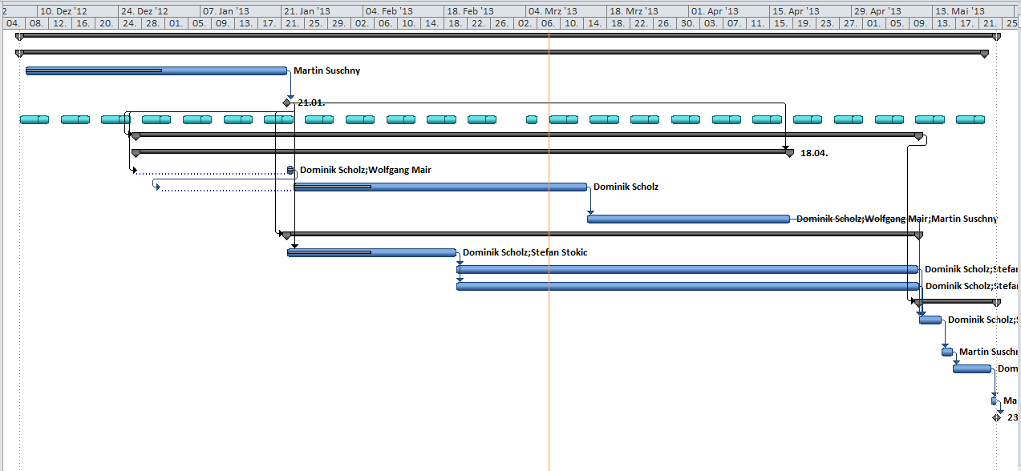

**Meilensteine**

|  |  |
| --- | --- |
| **Meilenstein** | **Datum** |
| **Projektstart** | 7.12. 2013 |
| **Abschluss des Vorprojekts** | 21.01.2013 |
| **Abschluss der Entwicklungsphase** | 10.05.2013 |
| **Abschluss der Bugfixes** | 22.05.2013 |
| **Projektabnahme** | 22.05.2013 |

**Terminverschiebungen**

Die Gründe für eine mögliche Terminverschiebung in unserem Projekt

werden durch folgende Faktoren bestimmt:

• Technische Probleme

• Personalengpässe

I. Krankheit von Mitgliedern

II. Ausfall von Mitgliedern

• Geringe Produktivität des Projektteams

I. Schlechte Koordination

II. Mangelhafte Sachkenntnisse

Sollte es zu einer Terminverschiebung kommen, erfolgt eine sofortige

Rückmeldung an unseren Projektleiter, um dementsprechende Maßnahmen zu ergreifen.

**Maßnahmen bei Terminproblemen**

Die Maßnahmen bei einem möglichen Terminproblem werden nur nach Berücksichtigung aller Rückmeldungen unserer Teammitglieder erfolgen. Mögliche Maßnahmen für den Fall, dass ein Termin nicht eingehalten werden kann, sind:

* Erhöhung der Arbeitszeit   
  I. Überstunden
* Erhöhung der Produktivität   
  I. Optimierung der Arbeitsabläufe

Zusätzliche Personalressourcen

4.Nutzenanalyse

# 4.1 Nutzen für den Kunden

Dem Kunden wird eine schnelle und einfache Unterhaltung für den Alltag durch den Browser ermöglicht.   
  
4.2 Nutzen für das Projektteam

Das Projekt wird auf eindrucksvoller Weise auf die Fähigkeiten des Teams aufmerksam machen. Außerdem wird es dem Projektteam den späteren Einstieg in andere Firmen erleichtern, da das Projektteam bei der Bewerbung das Projekt präsentieren kann.